Экологическая викторина. Тема «Плодовое садоводство»
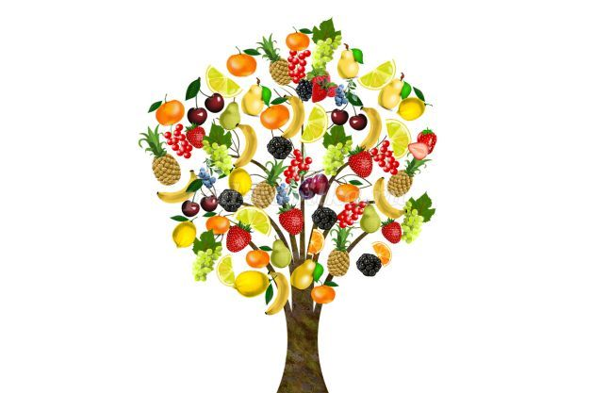
Цель: познакомить ребят с фруктовыми и ягодными растениями.
Задачи:
способствовать изучению культурных растений;
способствовать рекламе сельскохозяйственных профессий;
способствовать воспитанию коммуникативных способностей учащихся.
Материалы: жетоны желтого и зеленого цвета, подборка загадок и вопросов.
Викторина состоит из 3-х разделов: «Плодоводство», «Друзья и враги растений», «Фруктовые загадки». За правильный и полный ответ дается желтый жетон, за неполный ответ – зеленый жетон.
ПЛОДОВОДСТВО
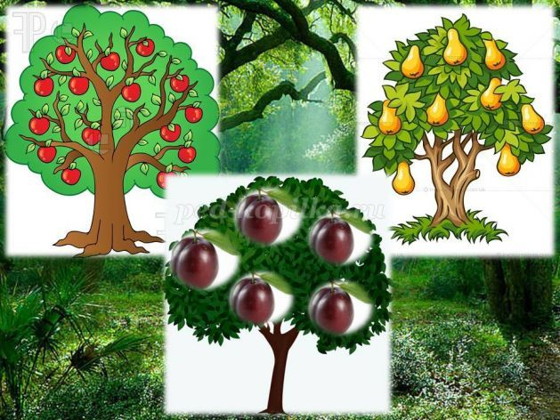
1. Можно ли увеличить число корней у растений?
(Да. Нужно прищипнуть или окучить взависимости от вида.)
2. Почему сорнякам не надо давать цвести? (Чтобы они не давали семян.)
3. Почему листья с верхушки ветвей опадают последними? ( Потому, что они моложе и дольше живут.)
4. У какой земляники плоды слаще: у растущей на открытой местности или под деревьями? (На открытой).
5. Что такое севооборот? (Последовательная смена сельскохозяйственных культур)
6. Что такое прививка в растениеводстве? (Пересадка черенка, почки одного растения на другое).
7. Можно ли определить возраст дерева по его пню? (Можно)
8. Как называется длинные тонкие побеги земляники, которые, прорастая, дают новые растения? (Усы)
9. Что такое мульчирование? (Покрытие поверхности почвы перегноем, торфяной крошкой или сухим навозом для улучшения водного и температурного режима почвы)
10. Назовите растение известное со времен Адама и Евы? (Яблоня)
11. Сколько живет яблоня? (Сто и более лет)
12. Какой вред приносят сорняки? (Отнимают питательные вещества, воду и затеняют растения)
13. Какая земляника не размножается усами? (Земляника безусая)
14. Как размножается смородина? (Одревесневшими и зелеными черенками, отводками, семенами, делением куста)
15. От каких болезней помогает яблочный уксус? (Ангина, простуда, кожные заболевания)
16. Какие страны являются родиной яблони? (Ближний восток, Малая Азия).
19. Где было выращено самое большое яблоко? (Англия, 1 кг. 357 г.)
20. Сколько яблок можно собрать с одного дерева яблони в пору полного плодоношения? (150-500 кг.)
21. Назвать пять цитрусовых растений? (Лимон, апельсин, мандарин, грейпфрут, цитрон).
22. Какое растение называют северным виноградом? (Крыжовник).
ДРУЗЬЯ И ВРАГИ РАСТЕНИЯ
враги
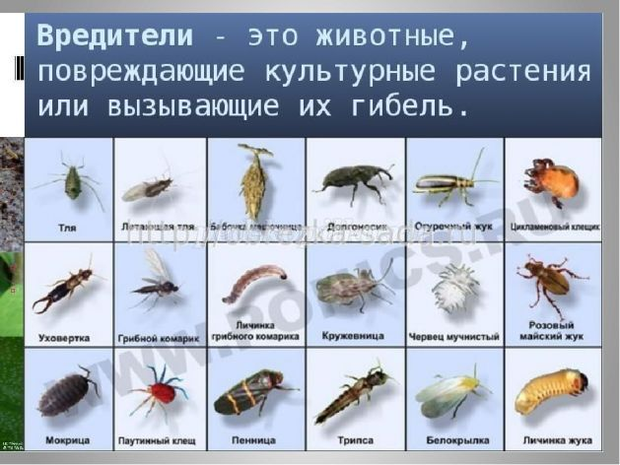
друзья
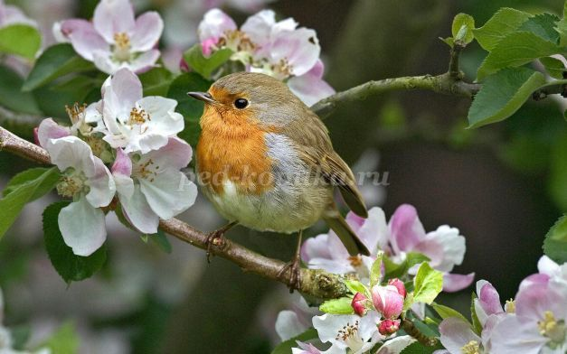

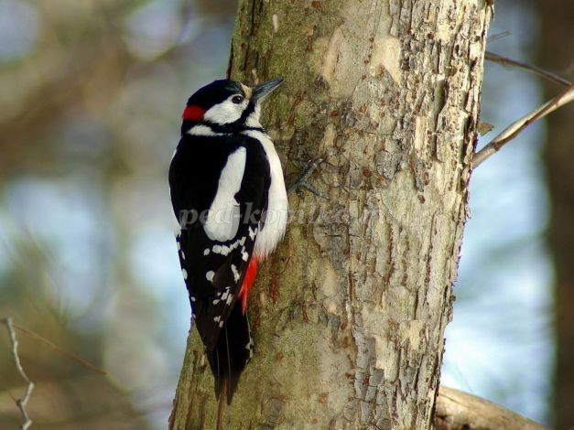
1. Какой газ, выделяемый животными, используют растения? (Углекислый газ)
2. Сколько ног у насекомых? (Шесть)
3. Назовите отряд самых пестрых насекомых? (Бабочки)
4. Как пчела сообщает соплеменникам о месте сбора меда? (Танцем)
5. Каких насекомых можно назвать скотоводами? (Муравьи)
6. Как называется личинка бабочки? (Гусеница)
7. Какими растениями питается колорадский жук? (Пасленовыми)
8. Какие пчелы живут под землей? (Горные)
9. Какой максимальный размах крыльев у стрекоз? (19 см)
10. Назовите самую маленькую птичку Республики Беларусь? (Королек)
11. Какая бабочка получила название от жгучего сорного растения? (Крапивница)
12. Назовите 5 полезных насекомых. (Божья коровка, муравей, наездник, жужелица, златоглазка и другие)
13. Назовите 3 вредителя плодовых деревьев, ягодных кустов. (тля, яблоневый пилильщик, смородиновый почковый клещ)
14. Плоды шиповника едят мышь и дрозд? Какое животное полезнее для распространения растения? (Дрозд)
ФРУКТОВЫЕ ЗАГАДКИ
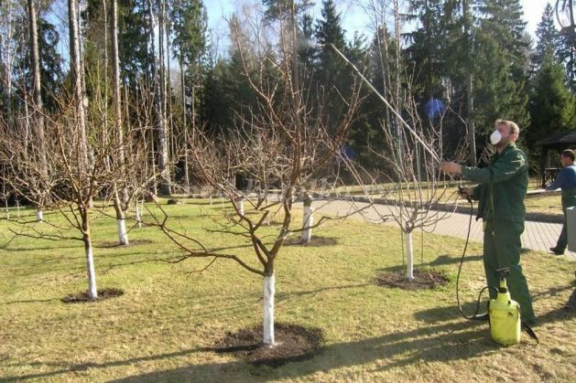
Это сочный вкусный плод.
Он в саду у нас растёт.
Как зовётся сей продукт,
Догадались? Это...
Ответ: Фрукт
Груши, яблони, крыжовник
Посадил весной ...
Ответ: Садовник
Он науку изучил,
Землю, словно приручил.
Знает он, когда сажать,
Сеять, как и убирать.
Он знаток в краю родном
И зовется...
Ответ: Агроном
Вкусный сочный мячик,
Красноват бочок.
В самой серединке
Притаился червячок.
Ответ: Яблоко
Чтобы лился дождик с неба,
Чтоб росли колосья хлеба,
Чтобы плыли корабли,
Чтоб варили кисели,
Чтобы не было беды —
Жить нельзя нам без...
Ответ: Воды
Росла-росла, повыросла,
Из кустов повылезла,
Ярким цветом засветилась
И всем людям полюбилась.
Ответ: Ягода
Их мы копаем,
Рыхлим, поливаем.
На них в огороде
Всё произрастает.
Ответ: Грядки
Фрукты, ягоды собрали,
Их помыли, перебрали,
Высушили наш продукт,
Получили....
Ответ: Сухофрукты
Надели на палку
Стальную ладошку.
И под ладошку
Сажают картошку.
Ответ: Лопата
Жёлто-розовый бочок,
А размером — с кулачок!
Он на веточке висел,
И под южным солнцем зрел.
И весной, и летом рос
Очень вкусный...
Ответ: Абрикос
Близнецы на тонкой ветке
Все лозы родные детки.
Гостю каждый в доме рад.
Это сладкий...
Ответ: Виноград
Листья плотные, да лаковые.
Плоды желтые, да лакомые.
Ее скорее скушай,
Созрела, значит…
Ответ: Груша
Рядом с ласковой малиной
Мы недавно посадили
Ягоду чудесную,
Очень интересную!
Цветом — будто бы чернила,
Никогда «лицо» не мыла.
Только это — не черника,
Это наша...
Ответ: Ежевика
Из фруктов и ягод его выжимают,
Потом по пакетам его разливают.
Полезный и вкусный напиток готов.
Попробуй, малыш, свежевыжатый...
Ответ: Сок
Без ног, а стоит,
Огород сторожит,
Рукавами машет —
С ветром пляшет.
Птицы боятся —
На грядки не садятся.
Ответ: Пугало
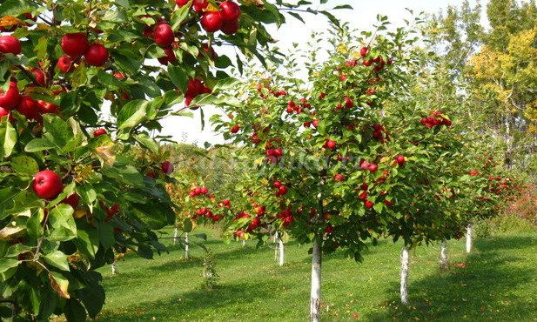
ПОДВЕДЕНИЕ ИТОГОВ ВИКТОРИНЫ
